Hayat Yayınları Tanıtım Bülteni
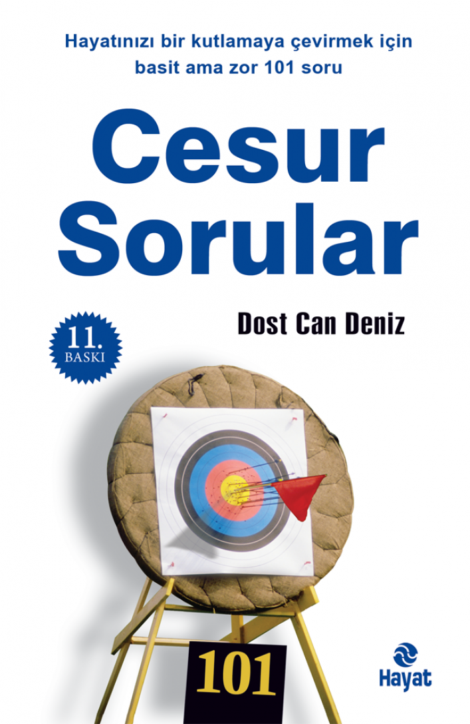 | Eser Adı: CESUR SORULAR  Yazar Adı: Dost Can Deniz  Cilt Bilgisi:  Kitap Dili: Türkçe  İç Sayfa: HOLMEN SB 65  Kapak: BRISTOL 230  Selefon Türü: MAT SELEFON  Basım Tarihi: 2024  Sayfa Sayısı: 360  Kitap Boyutları: 13,5 X 21 mm  ISBN No: 9789756700624  Etiket Fiyatı: 450,00 TL
Kitap Tanıtım Yazısı : (Arka Kapak)

“Yaşam, yetenek ve lütuflarımızın bir kutlaması olarak yaşanmalı”. Yanıtlar değildir yaşamı değiştiren, yaşamı değiştiren sorulardır...
Bu kitap size yeni yanıtlar vermek için yazılmadı. Bu kitap siz kendi yanıtlarınızı bulabilesiniz diye yazıldı. Bu kitapta yaşamınızı bir kutlamaya çevirmek için yanıtlamanızı bekleyen 101 soru bulacaksınız. Bu soruları yanıtlayarak ve yazılanları yaşama geçirerek, olabileceğiniz her şey olmak yolunda, yaşamın ustası olmak yolunda bir adım daha atabilirsiniz.
"Ve en ilginç yanıtlar, soruları yok edenlerdir..."
Kitabın detay sayfasına buradan ulaşabilirsiniz :
https://hayatyayinlari.com/kitaplar/dost-can-deniz-cesur-sorular-1766.html
Hayat Yayınları



